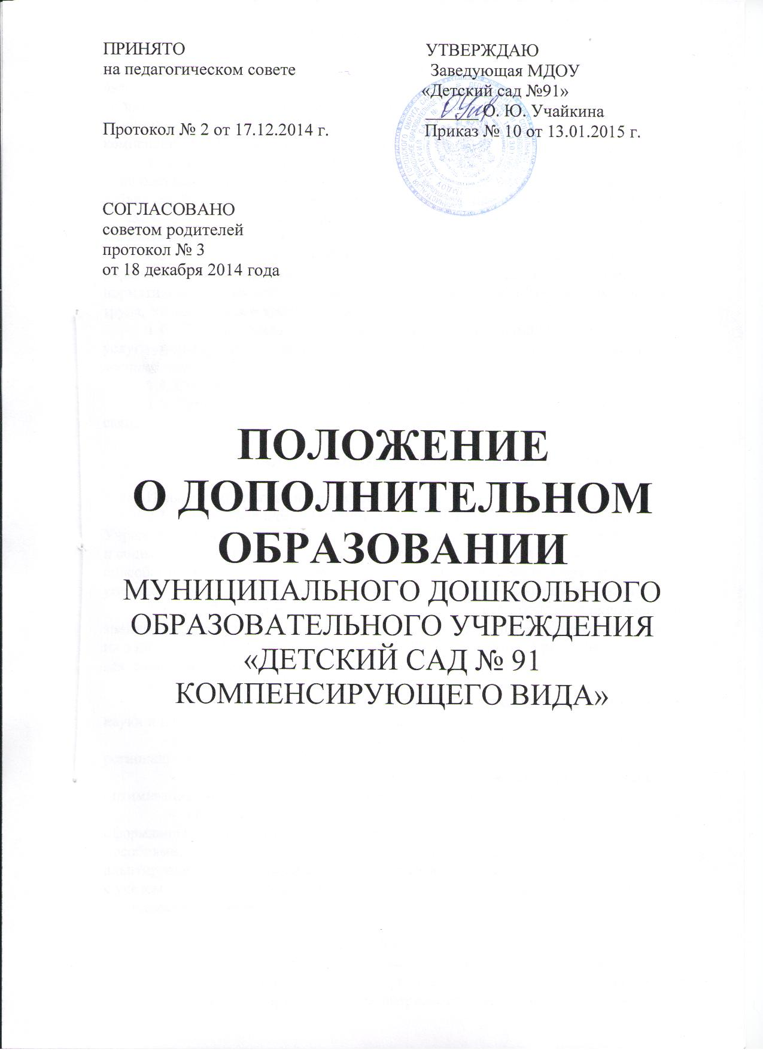

I. ОБЩИЕ ПОЛОЖЕНИЯ

1.1. Настоящее Положение определяет бесплатные дополнительные оздоровительные, организационные, образовательные услуги (кружковая работа), организационно – методическую основу работы педагогов (специалистов) муниципального дошкольного образовательного учреждения «Детский сад № 91 компенсирующего вида» городского округа Саранск (далее - Учреждение).
1.2. Положение разработано в соответствии с действующим законодательством Российской Федерации, органов государственной власти субъектов РФ, органов местного самоуправления, приказами и распоряжениями органов, осуществляющих управление в сфере образования, Санпин и иными нормативно-правовыми актами.
1.3. В своей деятельности педагоги, осуществляющие дополнительное образование, руководствуются действующими законодательными актами, иными нормативными документами Российской Федерации в области образования и труда, Уставом Учреждения, настоящим Положением.
1.4. Дополнительные оздоровительные, организационные, образовательные услуги формируются согласно запросу родителей (законных представителей) воспитанников.
1.4. Срок действия данного Положения не ограничен.
1.5. Настоящее Положение выставляется на сайт Учреждения и доводится до сведения работников и родителей Учреждения под роспись.

II. ЦЕЛИ И ЗАДАЧИ ДОПОЛНИТЕЛЬНОГО ОБРАЗОВАНИЯ

Целями дополнительного образования являются:
2.1. Содействие администрации Учреждения и педагогическому коллективу Учреждения в создании условий, обеспечивающей коррекцию нарушений развития и социальную адаптацию воспитанников с умственной отсталостью и способствующих раскрытию их творческого потенциала, гарантирующих охрану и управление физического, психического и социального здоровья воспитанников.
2.2. Содействие всем участникам образовательного процесса в приобретении знаний, умений, навыков, необходимых для формирования устойчивой мотивации на здоровье детей и здоровый образ жизни, формированию предпосылок учебной деятельности, обеспечивающих социальную успешность.
2.3. Задачами дополнительного образования являются:
- внедрение в практическую деятельность достижений педагогической науки и передового педагогического опыта;
- разработка и реализация индивидуальных возможностей воспитанников, региональных, этнонациональных условий;
- разработка организационно – педагогических рекомендаций по оптимизации образовательного процесса для воспитателей;
- создание необходимых условий: оснащение развивающей среды, оформление и пополнение методическими материалами и дидактическими пособиями, соответствующим оборудованием с учетом реализуемой адаптированной образовательной программой дошкольного образования и с учетом особенностей психофизического развития, индивидуальных возможностей детей.

III. ФУНКЦИИ
3.1. Предоставление бесплатных дополнительных оздоровительных, организационных, образовательных услуг сверх федеральных государственных образовательных стандартов с учетом потребностей семьи и на основе договора, заключаемого между Учреждением и родителями (законными представителями) в форме дополнительного образования.
3.2. Изучение потребности (спроса) детей; родителей (законных представителей) воспитанников в дополнительных образовательных услугах.
3.3. Создание условий для реализации дополнительного образования, гарантирующих охрану жизни и безопасности здоровья воспитанников.
3.4. Обеспечение реализации дополнительного образования квалифицированными кадрами.
3.5. Обеспечение интеллектуального развития; развития творческих способностей, интересов, дарований воспитанников.

III. ПРАВА ПЕДАГОГОВ, ОСУЩЕСТВЛЯЮЩИХ
ДОПОЛНИТЕЛЬНОЕ ОБРАЗОВАНИЕ

Педагоги, осуществляющие дополнительное образование, имеют право:
4.1. Вести непосредственно образовательную деятельность по дополнительному образованию в соответствии с перспективным планом, календарным планом и графиком непосредственно образовательной деятельности, согласованную со старшим воспитателем, утвержденную заведующей Учреждением.
4.2. Вести аналитическую и прогностическую деятельность, осуществляя мониторинг успешности усвоения программы дополнительного образования.
4.3. Повышать свою профессиональную квалификацию.
4.4. Предоставлять результаты своей работы на уровне Учреждения, района, города, Республики.
4.5. Выбирать современные образовательные технологии, формы и методы обучения.

IV. ОРГАНИЗАЦИЯ ДОПОЛНИТЕЛЬНОГО ОБРАЗОВАНИЯ

5.1. Дополнительное образование осуществляют педагоги, состоящие в штате Учреждения. Педагоги проводят дополнительное образование не в свое рабочее время. Дополнительное образование реализуется в соответствии с дополнительными образовательными программами, направленными на решение задач формирования общей культуры личности, адаптации личности к жизни в обществе, которые согласуются с старшим воспитателем и утверждаются заведующей Учреждением.
5.2. Непосредственно образовательная деятельность по дополнительному образованию проводятся в специально оборудованных и оснащенных кабинетах и групповых помещениях.
5.3. Дополнительное образование проводится в соответствии с перспективным планом, с учетом особенностей психофизического развития, индивидуальных возможностей детей.
5.4. Непосредственно образовательная деятельность по дополнительному образованию осуществляется в соответствии с перспективным планом, календарным планом и графиком непосредственно образовательной деятельности
5.5. Продолжительность непосредственно образовательная деятельность по дополнительному образованию:
- для детей 4 года жизни – не чаще 1 раза в неделю, не более 15 минут
- для детей 5 года жизни – не чаще 2 раз в неделю, не более 20 минут
- для детей 6 года жизни – не чаще 2 раз в неделю, не более 25 минут
- для детей 7 года жизни – не чаще 3 раз в неделю, не более 30 минут
5.6. Педагоги, осуществляющие дополнительное образование, работают в тесном контакте с воспитателями и родителями воспитанников.
5.7. Контроль за организацией и работай дополнительного образования осуществляется старшим воспитателем или по приказу заведующей Учреждением.
5.8. Количество дополнительных образовательных услуг, их название и направление, а также руководители дополнительного образования, утверждаются на педагогическом совете и фиксируются в приказе Учреждения.
5.9. Результаты работы дополнительного образования подводится в течение года в форме концертов, выставок, соревнований, презентаций, оформляются стенды.

VI. ОТВЕТСТВЕННОСТЬ ПЕДАГОГОВ, ОСУЩЕСТВЛЯЮЩИХ ДОПОЛНИТЕЛЬНОЕ ОБРАЗОВАНИЕ

Педагоги, осуществляющие дополнительное образование, несут ответственность за:
6.1. Выполнение перспективного плана работы.
6.2. За качественную организацию воспитательно-образовательной деятельности.
6.3. За безопасные условия проведения мероприятий по дополнительному образованию.
6.4. За ведение соответствующей документации, предоставление необходимой отчетности по итогам учебного года.

VII. ДЕЛОПРОИЗВОДСТВО

7.1. Дополнительные образовательные услуги детям предоставляется по заявлению родителей (законных представителей).
7.2. Предельная наполняемость детьми – 10 человек. Руководители дополнительного образования ведут следующую документацию:
- перспективный план, согласованный со старшим воспитателем и утверждённый заведующей;
- календарный план работы;
- табель посещаемости детей;
Старший воспитатель осуществляет тематическое инспектирование работы:
- проверка перспективных планов;
- проверка календарных планов;
- посещения непосредственно образовательной деятельности по дополнительному образованию согласно календарному плану работы заведующей и старшего воспитателя;

VIII. ЗАКЛЮЧИТЕЛЬНЫЕ ПОЛОЖЕНИЯ

8.1. Настоящее Положение вступает в действие с момента утверждения и издания приказа руководителя Учреждения.
8.2. Изменения и дополнения вносятся в настоящее Положение не реже одного раза в 5 лет и подлежат утверждению руководителем Учреждения.

